「中央災害防救會報113年訪評直轄市、縣（市）政府災害防救業務綱要計畫」訪評報告

113年12月31日
行政院災害防救辦公室

目 錄

壹、前言 1
貳、訪評籌備 1
一、規劃及推動 1
二、計畫函頒及執行 1
參、執行概況 2
一、分區聯合訪評方式 2
二、分區聯合訪評小組 3
三、聯合訪評流程 3
四、實施訪評機關訪評清冊 4
五、各區訪評辦理情形 5
六、評比與獎勵 6
肆、訪評所見優缺點及建議 7
伍、附件 8
附件1－訪評時程、地點一覽表 8
附件2－災害防救業務訪評出席狀況一覽表 10
附件3－訪評實況 12
附件4－各實施訪評機關所提共同優點與建議事項 19

表 目 錄
表1 訪評計畫籌備過程 1
表2 113年受訪評縣市 2
表3 實施訪評機關清冊 4
C:\Users\hmtsai\AppData\Local\Temp\EicPrint\_top - _blank
壹、前言
為加強災害防救工作之推動及執行，依災害防救法第3條第2項第1款暨第6條第5款，以及100年8月2日中央災害防救委員會第10次會議決定辦理每年度災害防救業務訪評，由各類災害中央災害防救業務主管機關及相關部會，依據相關法令業務權責與分工，督導地方政府推動執行災害防救工作等相關事項，期提升各級政府災害防救工作效能。
貳、訪評籌備
一、規劃及推動
自113年2月起，研擬訪評計畫草案內容，展開災害防救業務訪評規劃作業，期間邀集各直轄市、縣（市）政府及實施訪評機關業管人員召開協調會議，完成「中央災害防救會報113年訪評直轄市、縣（市）政府災害防救業務綱要計畫」（以下稱訪評計畫）草案。
二、計畫函頒及執行
113年6月4日行政院函頒訪評計畫，並自9月1日起至11月20日止共辦理7場次（訪評時程、地點如附件1），本島地區以分區聯合訪評方式辦理，計辦理4場次，離島地區以個別訪評方式辦理，計辦理3場次，各場次以相互交流及觀摩等方式進行，籌備過程重要時程及工作內容詳表1。
表1 訪評計畫籌備過程
項次 | 辦理時間 | 重要工作內容
1 | 113年3月8日 | 邀集各實施訪評機關、單位召開訪評計畫草案研商會議
2 | 113年5月8日 | 邀集實施訪評機關、單位與受訪評機關(直轄市、縣市政府)召開訪評計畫（草案）研商會議
3 | 113年6月4日 | 函頒訪評計畫

參、執行概況
由本院召集各實施訪評機關就受訪評機關之災害防救業務執行實施訪評，並得由實施訪評機關結合年度施政辦理例行性業務訪視，以引導地方政府執行各中央災害防救業務主管機關之災害防救政策，實施方式如下：
一、分區聯合訪評方式
- 本年度採分區辦理訪評方式，就各直轄市、縣(市)之交通條件、場地需求及地理位置等因素，決定分區受訪評機關數量，並由本院協調主辦直轄市、縣(市)，本島地區共辦理4場次、離島地區以個別訪評方式共辦理3場次。
- 受訪評縣市分區，詳表2：
表2 113年受訪評縣市
分區 | 日期 | 受訪評機關 | 主辦機關
A區 | 10月23日 | 桃園市、基隆市、新竹市、新北市、臺北市 | 基隆市
B區 | 11月20日  (原訂10月30日舉行因康芮颱風影響改期) | 新竹縣、南投縣、臺中市、苗栗縣、彰化縣 | 南投縣
C區 | 9月6日 | 臺南市、高雄市、雲林縣、屏東縣、嘉義縣、嘉義市 | 高雄市
D區 | 10月9日 | 宜蘭縣、花蓮縣、臺東縣 | 宜蘭縣
E區 | 11月6日  (原訂10月1日舉行因山陀兒颱風影響改期) | 金門縣
E區 | 10月16日 | 澎湖縣
E區 | 9月11日 | 連江縣
二、分區聯合訪評小組
- 帶隊官由本院協調本院督導災害防救之政務委員或由實施訪評機關副首長擔任。
- 分區聯合訪評小組(評核委員)由各實施訪評機關選派適當層級之業務專精人員1人或以上組成。
三、聯合訪評流程
- 開幕：由主辦直轄市、縣（市）首長及中央聯合訪評小組帶隊官致詞。
- 簡報：各分區受訪評機關依抽籤順序，於指定之場地依序進行簡報，內容包括年度各項減災、整備、應變、復原重建階段及災害防救工作重點及創新作為，含災害防救相互支援協定執行情形，與盤整轄內各中央轄管特區（如港區、科學園區、科技產業園區、航站等，目前主要分布於基隆市、桃園市、新竹市、臺中市、臺南市、高雄市、屏東縣及花蓮縣等8縣市政府），以及其所推動災害防救業務情形(如納入地區災害防救計畫及地方政府災害應變中心開設時，通知指定特區管理機關啟動緊急應變小組，並依功能分組參與進駐等)進行報告。
- 書面審查：各受訪評機關依指定之場地進行書面資料審查，審查過程中除派員協助說明外，並充分與各評核委員交換意見。
- 觀摩與交流：
- 書面審查完畢後，各受訪評機關之書面資料開放供與會人員觀摩學習與經驗交流。
- E區(離島地區)個別辦理訪評亦邀請該區其他受訪評機關列席參與，提供觀摩學習與經驗交流。
四、實施訪評機關訪評清冊
有關本年度參與聯合訪評之實施訪評機關相關清冊，詳表3。
表3 實施訪評機關訪評清冊
實施訪評機關 |  | 聯合訪評
1 | 內政部民政司 | ◎
2 | 內政部警政署 | ◎
3 | 內政部國土管理署 | ◎
4 | 內政部消防署 | ◎
5 | 國防部 | ◎
6 | 教育部 | ◎
7 | 經濟部 | ◎
8 | 經濟部水利署 | ◎
9 | 交通部 | ◎
10 | 衛生福利部社會救助及社工司 | ◎
11 | 衛生福利部社會及家庭署 | ◎
12 | 衛生福利部疾病管制署 | ◎
13 | 環境部 | ◎
14 | 農業部農村發展及水土保持署 | ◎
15 | 農業部農糧署 | ◎
16 | 農業部動植物防疫檢疫署 | ◎
17 | 農業部林業及自然保育署 | ◎
18 | 國家科學及技術委員會(新增) | ◎
19 | 原住民族委員會 | ◎
20 | 核能安全委員會 | ◎
21 | 國家災害防救科技中心 | ◎
22 | 行政院災害防救辦公室 | ◎

五、各區訪評辦理情形
本年度聯合訪評，本島地區共辦理4場次，離島地區共辦理3場次，說明如下：
- Ａ區北部訪評由基隆市政府主辦，經濟部何晉滄政務次長擔任帶隊官。
- Ｂ區中部訪評由南投縣政府主辦，因康芮颱風影響，原訂10月30日改期至11月20日舉辦，本院災害防救辦公室王怡文副主任擔任帶隊官。
- Ｃ區南部訪評由高雄市政府主辦，內政部馬士元政務次長擔任帶隊官。
- Ｄ區東部訪評由宜蘭縣政府主辦，交通部林國顯常務次長擔任帶隊官。
- Ｅ區訪評離島地區援例以個別訪評方式辦理。
- 澎湖縣訪評衛生福利部疾病管制署曾淑慧副署長擔任帶隊官。
- 金門縣訪評因山陀兒颱風影響，原訂10月1日改期至11月6日舉辦，由環境部大氣環境司張順欽司長擔任帶隊官。
- 連江縣訪評由農業部林業及自然保育署廖一光副署長擔任帶隊官。
各區帶隊官皆率領各中央機關（單位）及國家災害防救科技中心等訪評人員，與地方政府進行相互交流與觀摩學習，各地方政府均積極參與（訪評情形如附件2、3）。
六、評比與獎勵
- 評比：
- 由實施訪評機關就業管之訪評項目表，針對各受訪評機關之全年度綜合表現進行評比，並依訪評結果給予「優等」(80分以上)或「佳等」等第為原則。
- 另依本院消費者保護會第69次會議決議提示，未來執行考核業務，除依考核項目及各機關實際執行成效予以評等外，考列優等機關應有足以彰顯、令人民有感之具體事蹟及成果，供其他機關效仿。爰實施訪評機關經從嚴評定受訪評機關各項訪評重點與評估指標，均表現卓越傑出且具災害防救特殊成效與貢獻，應敘明具體績效後，給予「特優」等第，以資鼓勵。
- 給予「特優」等第者，為求審慎，本院亦辦理複審程序，以建立程序正義進而達到實質公平的檢核機制。
- 訪評成果：本年度災害防救業務訪評受評之22個直轄市、縣（市）政府之成果表，另函分送。
- 獎勵：
- 分區聯合訪評之主辦單位災防業務承辦主管及相關承辦人員，建議獎勵額度記大功1次。
- 經實施訪評機關評定為「特優」者，受訪評機關災防業務承辦主管及相關承辦人員，建議獎勵額度記大功1次。
- 經實施訪評機關評定為「優等」者，受訪評機關災防業務承辦主管及承辦人員，建議獎勵額度記功2次。
- 經實施訪評機關評選為「佳等」者，受訪評機關災防業務承辦主管及承辦人員，建議獎勵額度記功1次。
- 受訪評機關參與訪評之局處業務主管及承（協）辦人員依實際參與情形，由各受訪評機關依權責辦理獎勵。
- 參與本計畫實施之訪評機關得按所屬業務執行情形，自行核發所屬訪評人員及業務執行人員行政獎勵。
肆、訪評所見優缺點及建議
各實施訪評機關依業管之災害防救業務項目，就各直轄市、縣（市）政府之災害防救業務承辦機關（單位）或所轄（屬）場所與對象進行各項評核工作，並提出相關優缺點及建議，各實施訪評機關所提共同優點與建議事項如附件4。
各實施訪評機關訪評所見、優缺點及建議事項本辦公室彙整如附件5。
伍、附件
附件1－訪評時程、地點一覽表
113年災害防救業務訪評時程、地點一覽表
受訪評機關 |  | 訪評時間 | 主辦單位/訪評地點
A區 | 桃園市政府  基隆市政府  新竹市政府  新北市政府  臺北市政府 | 10月23日  (星期三)  9:30-16:00 | 基隆市政府  慈濟基隆靜思堂  (基隆市安樂區樂利三街150號)
B區 | 新竹縣政府  南投縣政府  臺中市政府  苗栗縣政府  彰化縣政府 | 11月20日  （星期三）  9:30-1600  (原訂10月30日舉行因康芮颱風影響改期) | 南投縣政府  暨南大學學生活動中心及體育健康中心  (南投縣埔里鎮大學路1號)
C區 | 臺南市政府  高雄市政府  雲林縣政府  屏東縣政府  嘉義縣政府  嘉義市政府 | 9月6日  (星期五)  9:30-16:00 | 高雄市政府  高雄大學圖書資訊大樓及理學院大樓  (高雄市楠梓區高雄大學路700號)
D區 | 宜蘭縣政府  花蓮縣政府  臺東縣政府 | 10月9日  (星期三)  9:30-13:30 | 宜蘭縣政府  冬山河香格里拉渡假飯店(宜蘭縣五結鄉公園二路15號)
E區 | 金門縣政府 | 11月6日  (星期二)  14:00-15:30  (原訂9月11日舉行，因山陀兒颱風影響改期) | 金門縣政府  金門縣消防局二樓禮堂  (金門縣金寧鄉頂林路315號)
E區 | 澎湖縣政府 | 10月16日  （星期三）  10:00-14:00 | 澎湖縣政府  澎澄飯店「潮雲星廳」  （澎湖縣馬公市同和路168號）
E區 | 連江縣政府 | 9月11日  (星期三)  10:00-12:00 | 連江縣政府  南竿清水民俗文物館  (連江縣南竿鄉清水村135號)

附件2－災害防救業務訪評出席狀況一覽表
受訪評機關 |  | 訪評日期 | 地方首長 | 主持人 | 帶隊官
A區 | 桃園市政府 | 10月23日 |  | 秘書長 | 經濟部何晉滄政務次長
A區 | 基隆市政府  (主辦機關) | 10月23日 |  | 秘書長 | 經濟部何晉滄政務次長
A區 | 新竹市政府 | 10月23日 |  | 參議 | 經濟部何晉滄政務次長
A區 | 新北市政府 | 10月23日 |  | 副秘書長 | 經濟部何晉滄政務次長
A區 | 臺北市政府 | 10月23日 |  | 副市長 | 經濟部何晉滄政務次長
B區 | 新竹縣政府 | 11月20日 |  | 秘書長 | 行政院災害防救辦公室王怡文副主任
B區 | 南投縣政府  (主辦機關) | 11月20日 |  | 副縣長 | 行政院災害防救辦公室王怡文副主任
B區 | 臺中市政府 | 11月20日 |  | 副秘書長 | 行政院災害防救辦公室王怡文副主任
B區 | 苗栗縣政府 | 11月20日 |  | 副縣長 | 行政院災害防救辦公室王怡文副主任
B區 | 彰化縣政府 | 11月20日 |  | 副縣長 | 行政院災害防救辦公室王怡文副主任
C區 | 臺南市政府 | 9月6日 |  | 副秘書長 | 內政部馬士元政務次長
C區 | 高雄市政府  (主辦機關) | 9月6日 |  | 副市長 | 內政部馬士元政務次長
C區 | 雲林縣政府 | 9月6日 |  | 副縣長 | 內政部馬士元政務次長
C區 | 屏東縣政府 | 9月6日 |  | 參議 | 內政部馬士元政務次長
C區 | 嘉義縣政府 | 9月6日 |  | 執行秘書 | 內政部馬士元政務次長
C區 | 嘉義市政府 | 9月6日 |  | 消防局長 | 內政部馬士元政務次長
D區 | 宜蘭縣政府  (主辦機關) | 10月9日 | ◎ | 縣長 | 交通部林國顯常務次長
D區 | 花蓮縣政府 | 10月9日 |  | 副縣長 | 交通部林國顯常務次長
D區 | 臺東縣政府 | 10月9日 |  | 參議 | 交通部林國顯常務次長
E區 | 金門縣政府 | 11月6日 |  | 秘書長 | 環境部大氣環境司張順欽司長
E區 | 澎湖縣政府 | 10月16日 | ◎ | 縣長 | 衛生福利部疾病管制署曾淑慧副署長
E區 | 連江縣政府 | 9月11日 | ◎ | 縣長 | 農業部林業及自然保育署廖一光副署長
附件3－訪評實況
訪評日期 |  | 113年10月23日 |  |  | 訪評分區 |  |  |  |  | A區北部聯合訪評
訪評項目 |  | 地點：慈濟基隆靜思堂  (基隆市安樂區樂利三街150號)
出席長官 |  | 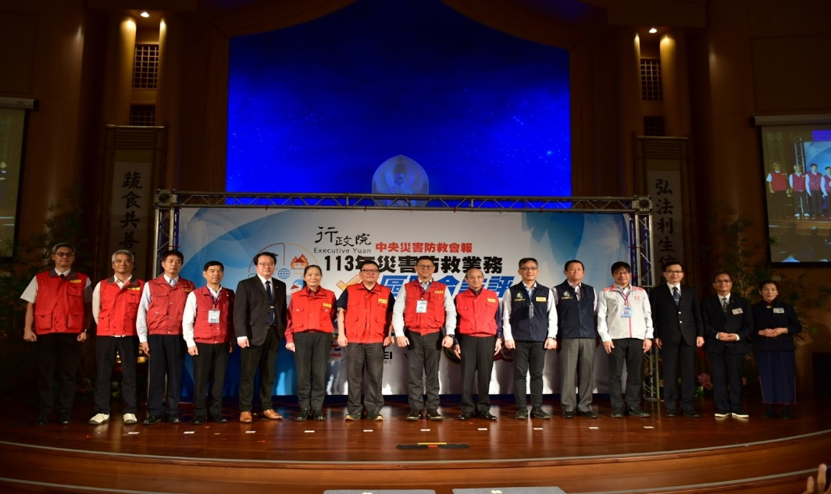
書面訪評 |  | 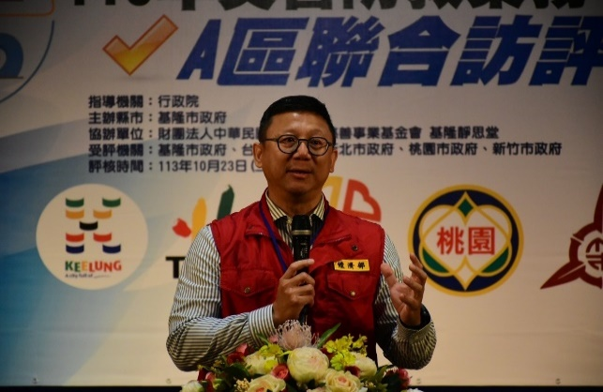 |  |  | 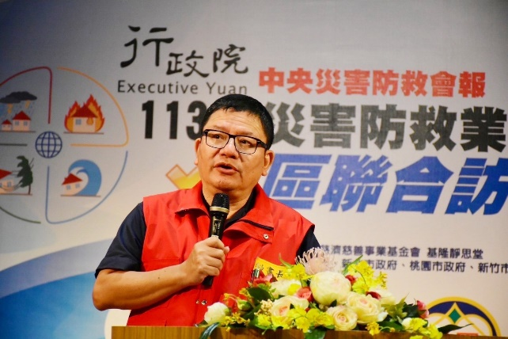
 |  | 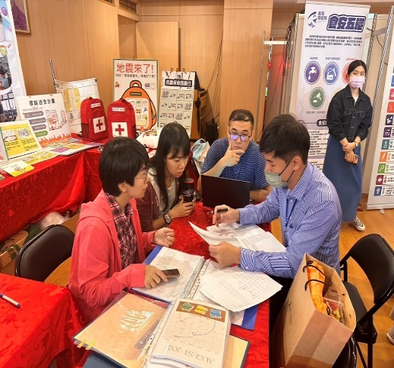 |  |  | 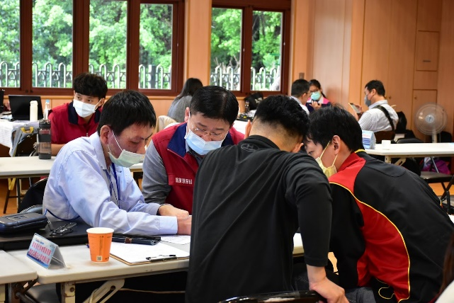
訪評日期 |  |  | 113年11月20日 |  | 訪評分區 |  |  |  |  | B區中部聯合訪評
訪評項目 |  |  | 地點：暨南大學學生活動中心及體育健康中心  (南投縣埔里鎮大學路1號)
出席長官 |  |  | 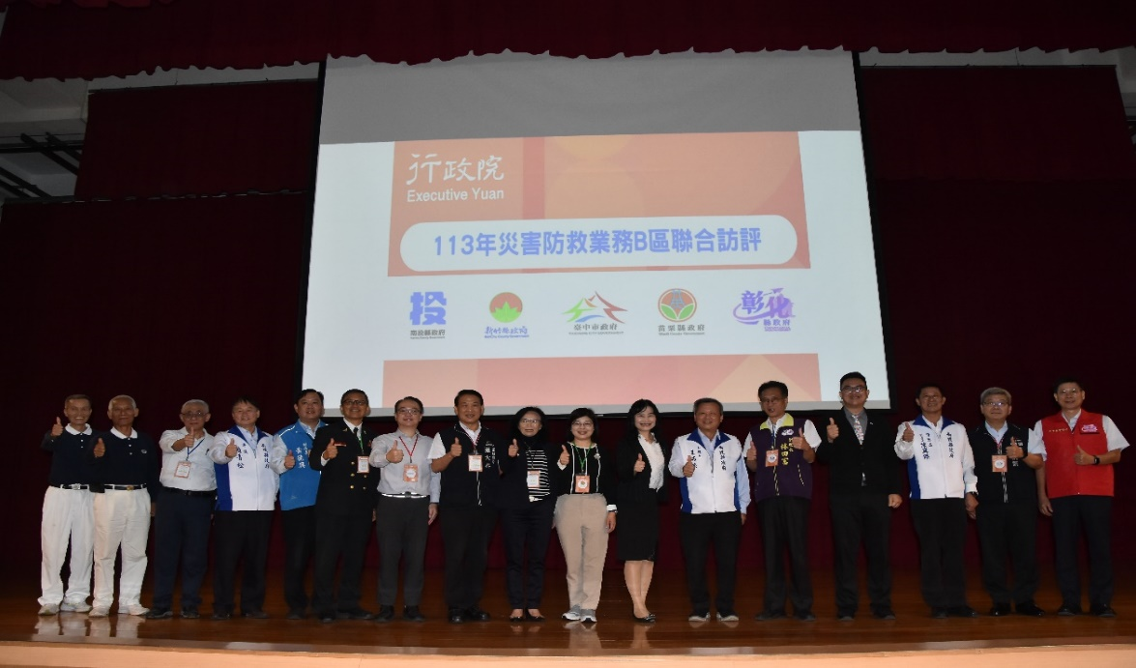
書面訪評 |  |  | 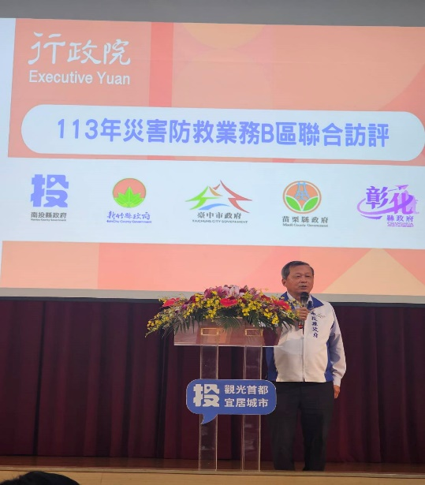 |  |  |  | 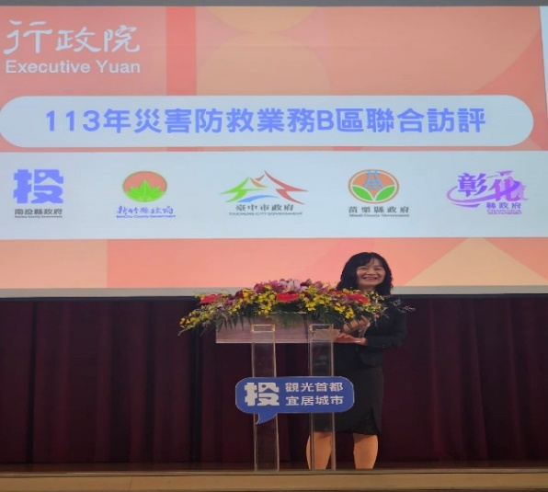
 |  |  | 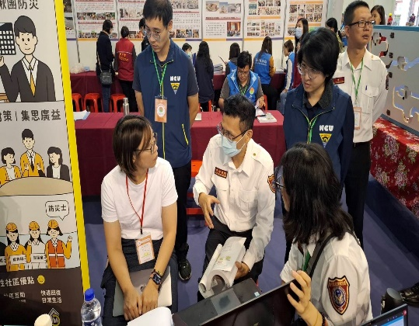 |  |  |  | 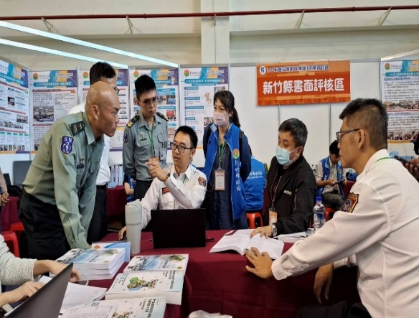
訪評日期 |  |  | 113年9月6日 |  | 訪評機關 |  |  |  |  | C區南部聯合訪評
訪評項目 |  |  | 地點：高雄大學圖書資訊大樓及理學院大樓  (高雄市楠梓區高雄大學路700號)
出席長官 |  |  | 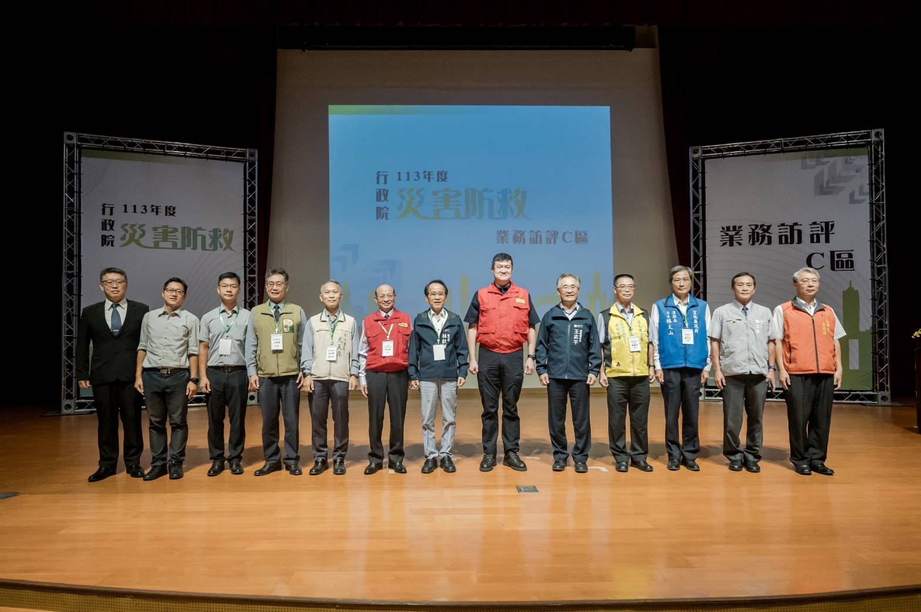
書面訪評 |  |  | 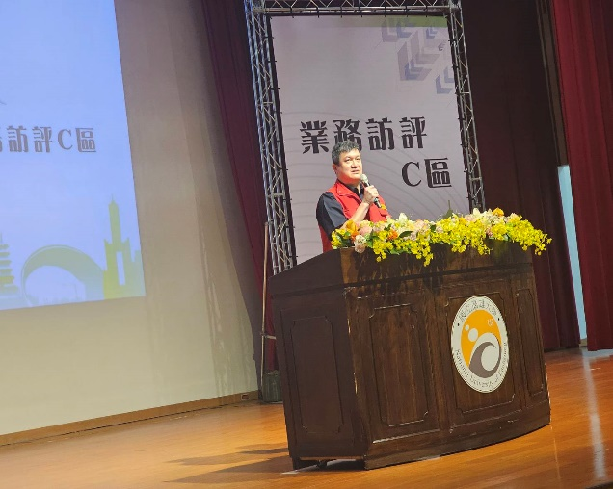 |  | 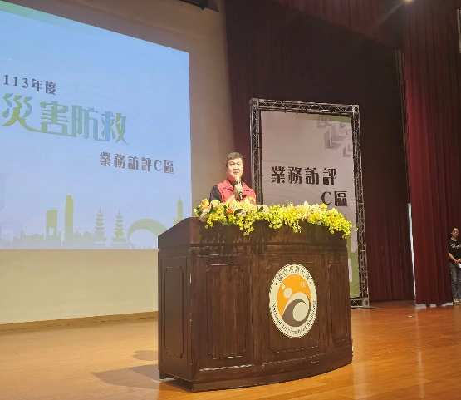
 |  |  | 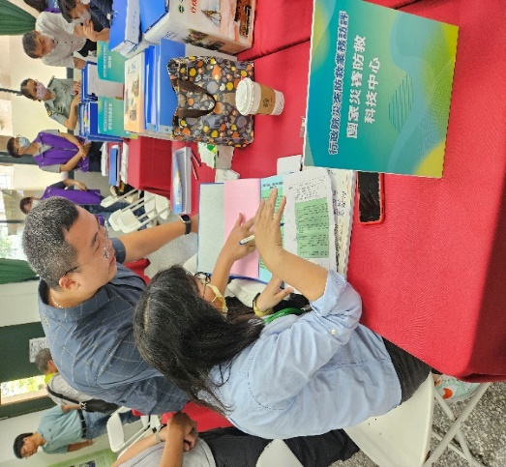 |  | 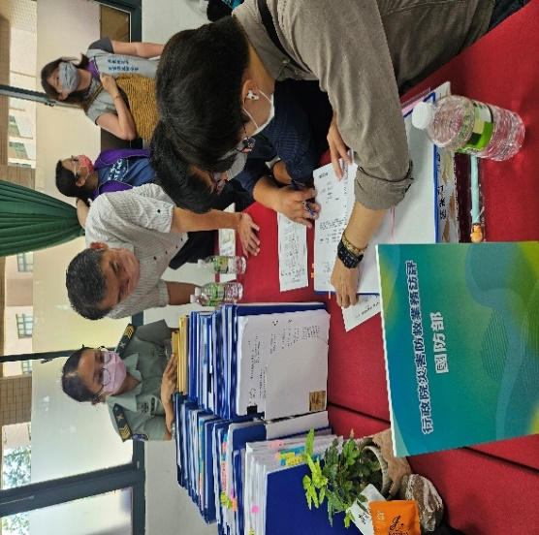
訪評日期 |  |  | 113年10月9日 |  | 訪評機關 |  |  |  |  | D區東部聯合訪評
訪評項目 |  |  | 地點: 冬山河香格里拉渡假飯店  (宜蘭縣五結鄉公園二路15號)
出席長官 |  |  | 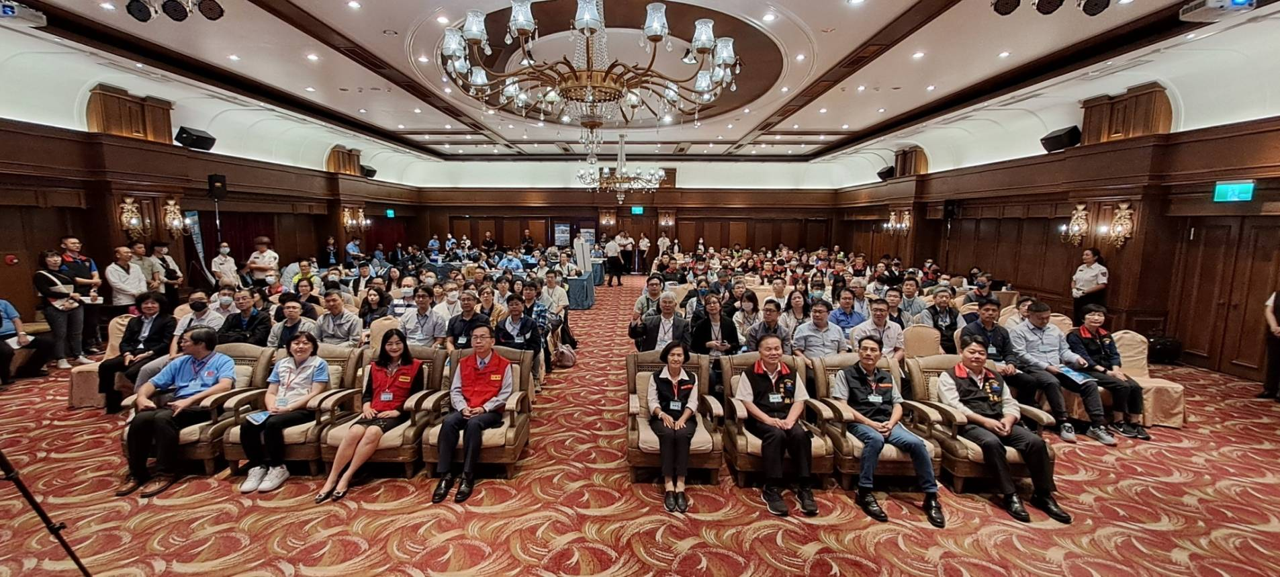
書面訪評 |  |  | 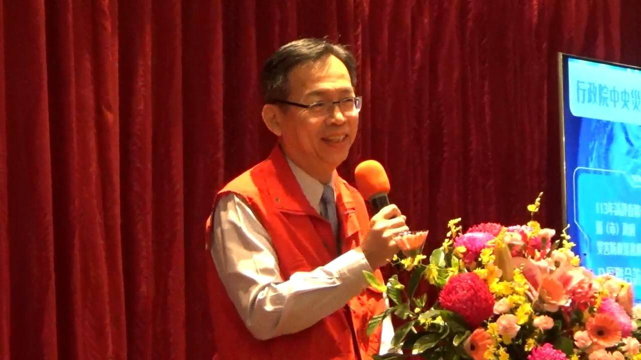 |  | 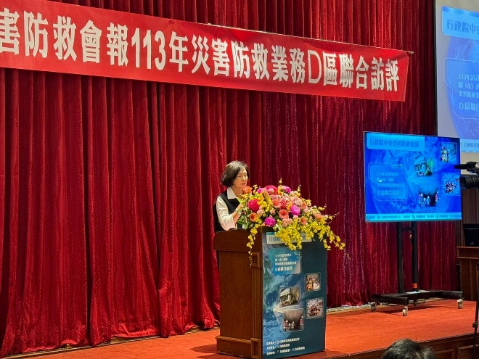
 |  |  | 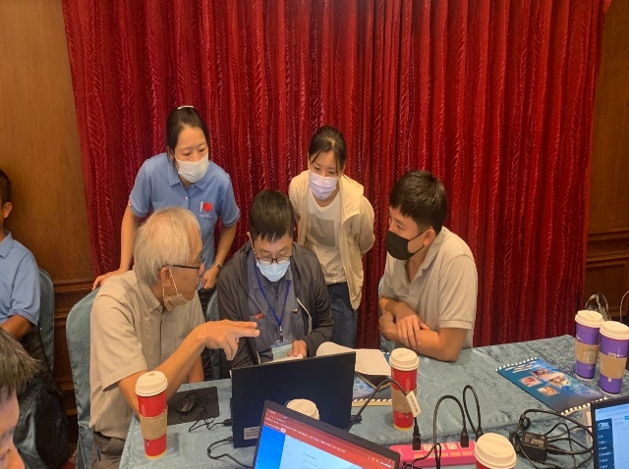 |  | 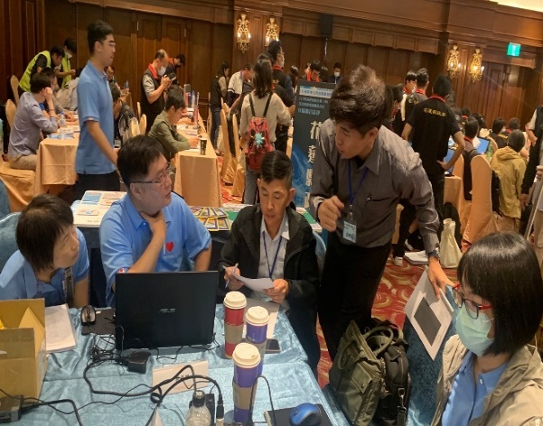
訪評日期 |  |  | 113年11月6日 |  | 訪評機關 |  |  |  |  | E區離島  金門縣業務訪評
訪評項目 |  |  | 地點：金門縣消防局二樓禮堂  (金門縣金寧鄉頂林路315號)
出席長官 |  |  | 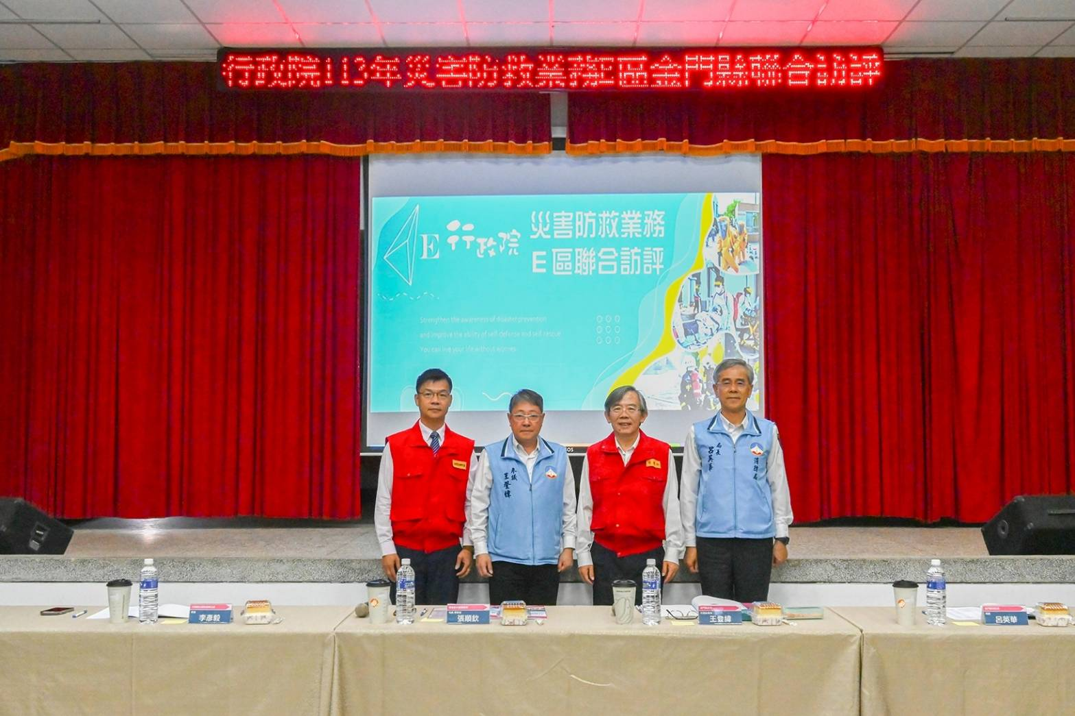
書面訪評 |  |  | 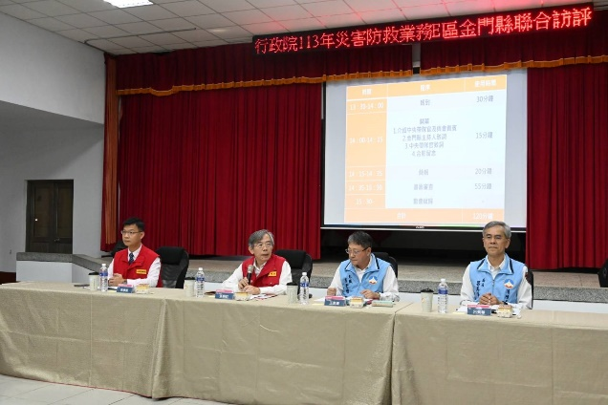 |  | 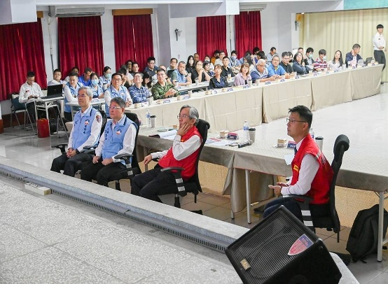
 |  |  | 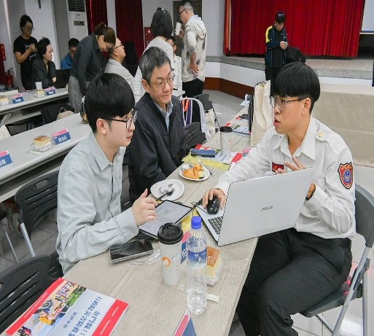 |  | 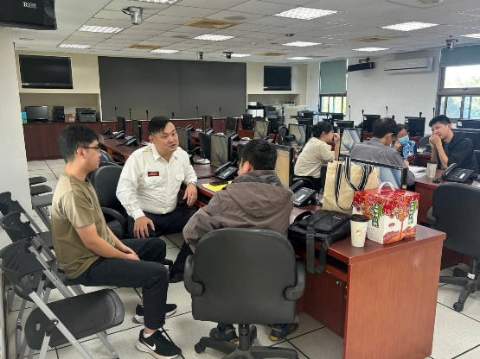
訪評日期 | 113年10月16日 |  |  | 訪評機關 |  |  |  |  |  |  | E區離島  澎湖縣業務訪評
訪評項目 | 地點：澎澄飯店2樓「潮雲星廳」  （澎湖縣馬公市同和路168號）
出席長官 | 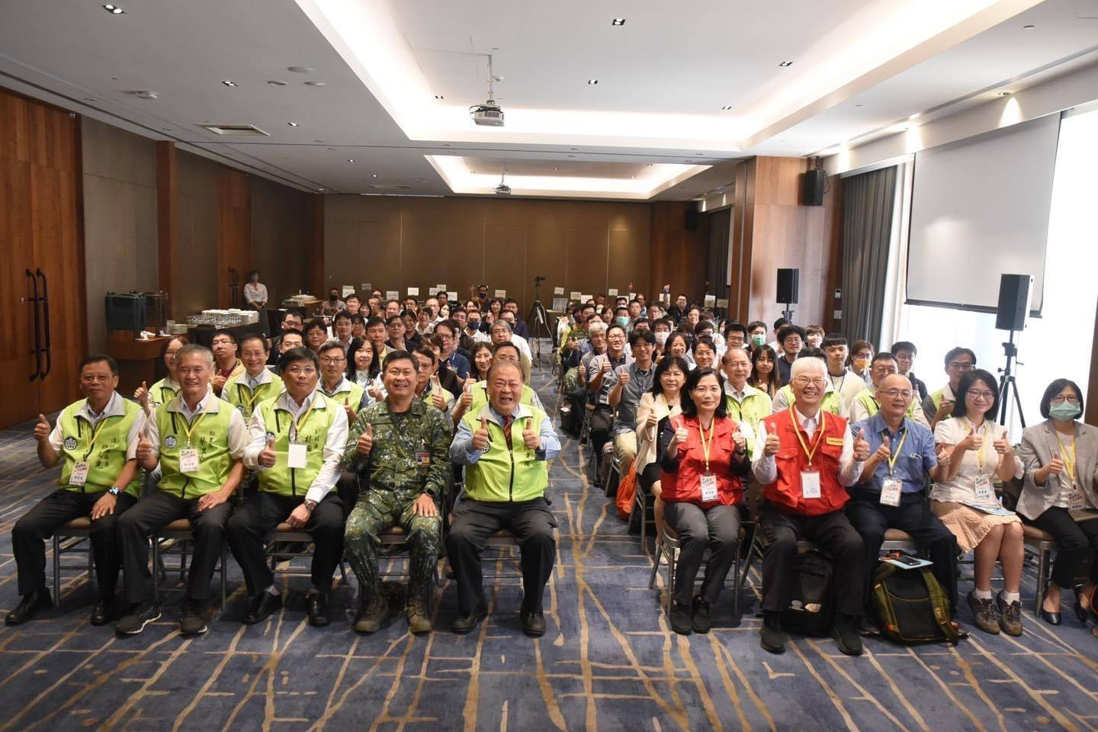
書  面  訪評 | 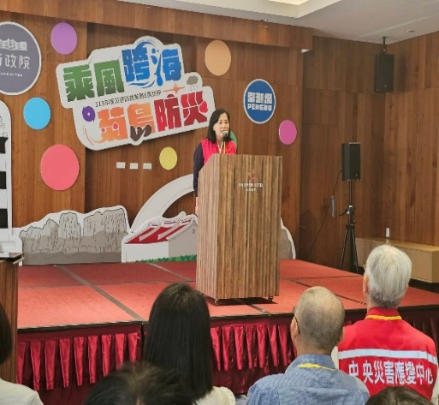 |  |  |  |  | 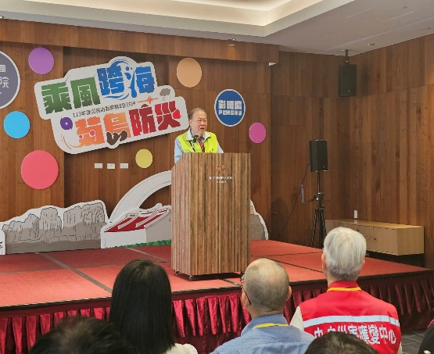
書  面  訪評 | 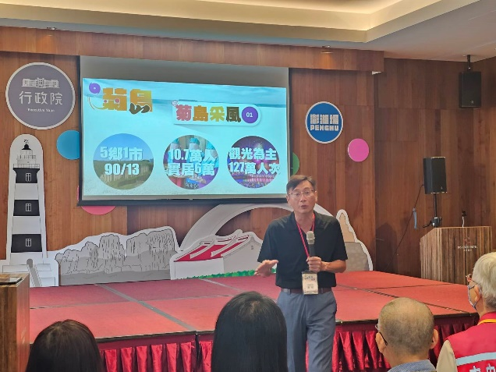 |  |  |  |  | 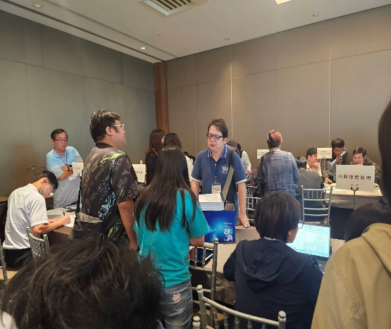
訪評日期 |  |  | 113年9月11日 |  |  |  |  | 訪評機關 |  |  |  | E區離島  連江縣業務訪評
訪評項目 |  |  | 地點：南竿清水民俗文物館  (連江縣南竿鄉清水村135號)
出席長官 |  |  | 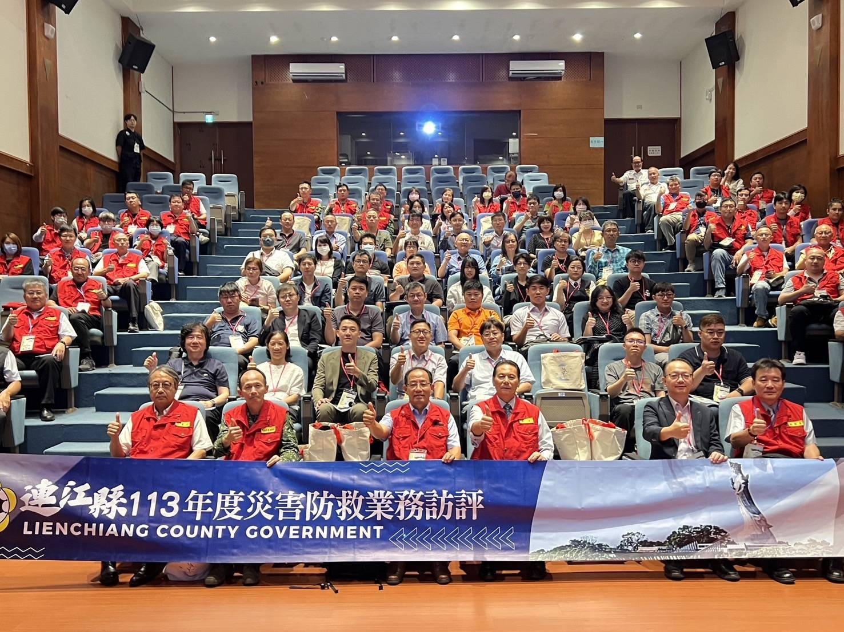
書面訪評 |  |  | 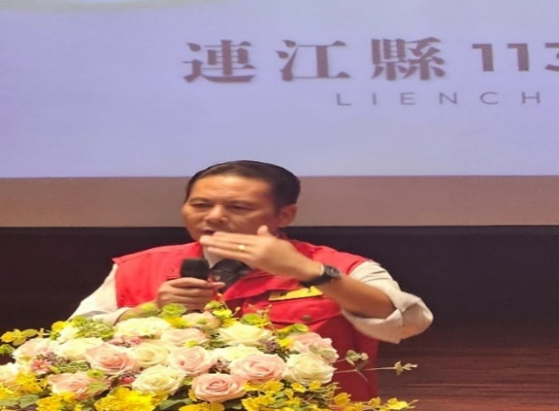 |  |  |  |  |  | 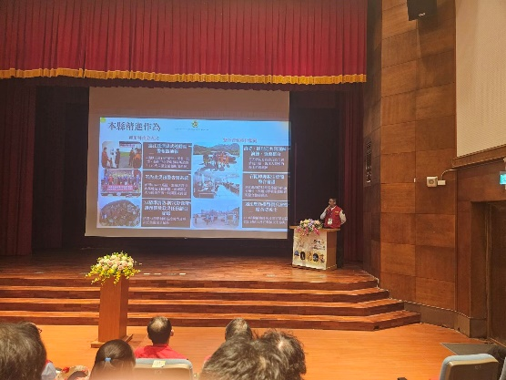
 |  |  | 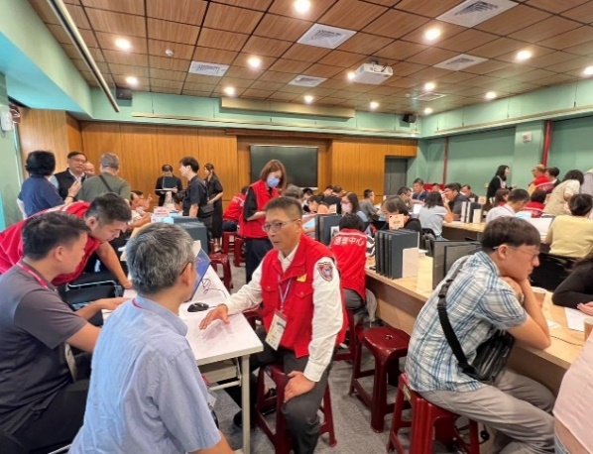 |  |  |  |  |  | 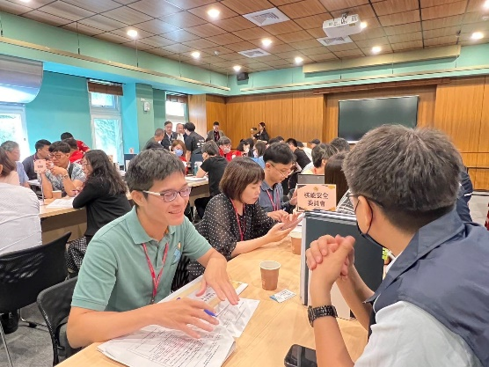

附件4－各實施訪評機關所提共同優點與建議事項

一、內政部民政司訪評結果
- 共同優點：
- 訂有疏散撤離相關規範，並定期檢討修正。
- 建置多元化通知民眾疏散撤離方式、維護設備器材及同仁教育訓練等疏散撤離作業之整備工作，並納編警政、消防、民政及相關人員。
- 均依限回復本部(民政司)所詢災害防救業務人員聯絡名冊，並掌握、獨居長者名冊、水災與土石流保全戶名冊等高風險之弱勢族群居民資訊，以列為災時優先協助疏散撤離對象。
- 以多元方式向民眾教育宣導疏散撤離相關資訊。
- 持續辦理撤離人數統計通報系統之訓練、疏散撤離講習或演練，成員包括村里鄰長、志工、民間機構等外部單位、社區民眾等。
- 派員參與EMIC系統疏散撤離人數通報統計教育訓練，並於災害應變中心開設期間，EMIC系統A4a報表填寫資料正確，多有確實交接。
- 配合消防局防災士培訓計畫，由民政局(處)暨各公所派員或協助邀集參與訓練。
- 建議事項：
- 直轄市、縣（市）政府盤點各鄉（鎮、市、區）災害潛勢特性，評估推動較切合災害潛勢特性之演練。
- 除檢附各級政府機關（單位）辦理疏散撤離演練除提供公文之外，建議至少提供演練過程照片，以資佐證。
- 部分保全戶之緊急聯絡人為保全戶本人，尚不合理，務請重新盤點各保全戶清冊並予修正。
- 有關疏散撤離通報等相關作業執行情形，建議持續落實書面交接清單填報機制，以免訊息漏接。
- 本次書面評核文書資料，以112年7月1日至113年6月30日前所實施之災害防救相關業務及措施為主，有關執行疏散撤離通報，仍請確實交接疏散撤離之情形，並保留資料，以供評核。
- 建請以前年度精進及創新作為為基礎，就疏散撤離措施再提精進及創新作為，宜避免與前年度內容重複。
- 請掌握已訓練完畢之防災士名單，並定期召回受訓及參加演訓，以確保防災士在災害來臨時，可協助應變。

二、內政部警政署訪評結果
- 共同優點：
- 災防演訓與整備：
- 平時能控管立即可動用救災之機動警 力，並建立人員緊急召返及職務代理機制，友軍單位聯繫管道亦保持暢通，有資料可稽。
- 均能依規定，完成災害防救機動警力整備及相關裝備之檢測。
- 皆能針對所屬員警辦理協助災害防救任務講習，並能配合地方政府或相關友軍單位參與執行防救災演練。
- 應變機制建置與運作及查(通)報：
- 皆能參照本署修訂之「警察機關災害緊急應變小組作業規定」及相關法規，擬定應變作業規定，並能於災害來臨時據以執行。
- 各警察局於地方政府開設災害應變中心時，皆能派員進駐作業，並於局本部及各分局比照開設作業。
- 災害發生期間，各警察局均能要求所屬單位，加強執行災情查報工作，及妥適利用現有軟、硬體裝備協助執行災情回報，並有勤務分配表、工作紀錄簿等相關資料可稽。
- 發現災情亦能主動通報消防、工務或其他相關權責單位即時處置，有重大災情摘要表及110 報案紀錄可稽，有效落實災情查、通報工作。
- 各警察局均能建立各項災害防救權責機關橫向聯繫窗口資料，及建立所屬單位業務縱向聯繫窗口通訊名冊，有效強化警察機關執行災害防救工作之跨域互通及指揮調度、通報動員等應變處置能力。
- 入山管制與通報聯繫：
- 南投縣警察局等7個山地管制區警察局，均能依颱風警報實際狀況，先期勸導民眾勿進入山區，對已進入山地管制區之登山客，均能確實列管定時聯繫追蹤，直到確認安全為止，管制落實。
- 對已進入山地管制區或滯留之登山客，相關警察局均能確實列管定時聯繫追蹤及回報，直至確認安全無虞或即時協助下山，有相關資料可稽。
- 相關警察局於颱風警報發布期間，均能依規定填報進入山地管制區案件統計表，並陳報地方政府及本署管制，有相關資料可稽。
- 疏散撤離與收容安置：
- 各警察局能依轄內地區及人口特性，分別建立水災、土石流等各類災害危險潛勢地區保全對象清冊與優先撤離名冊，有資料可稽。
- 各警察局於颱風期間，均預先派員針對河川、溪流、山區、海域等危險區域執行民眾勸離，有勸導單等資料可稽。
- 災害期間，各警察局均能妥適派員，密切配合地方各級災害應變中心，執行疏散撤離及收容安置處所安全維護工作，有資料可稽。
- 災時交管與治安維護：
- 各警察局能針對轄區經常發生封橋、封路、疏散撤離地區與收容安置場所，預先規劃警力，實施安全維護，編排派遣編組表，以妥適掌控警力。
- 因應颱風汛期及突發性強降雨衍生之災情，各警察局均能妥適派遣警力執行道路坍塌、路樹傾倒、電桿傾倒、道路(地下道)積(淹)水、橋梁河川水位達警戒值等相關交通管制措施，有資料可稽。
- 各警察局均有策訂災時治安維護計畫或特定地區災時警戒治安維護計畫，以強化災時治安維護工作。
- 防空系統發放海嘯警報：
- 各警察局皆能彙整轄內「防空系統發放海嘯警 報」之警報臺資料，有資料可稽。
- 各警察局皆能配合本署運用防空警報系統發放海嘯警報試放，並能定期自辦試放演練，有資料可稽。
- 各警察局皆能配合行政院於112年國家防災日活動運用防空警報系統發放海嘯警報，試放率達100%。
- 各警察局皆有辦理防空警報系統發放海嘯警報教育訓練，藉以強化所屬員警熟稔各項發放流程，有資料可稽。
- 建議事項：無。

三、內政部國土管理署訪評結果
- 共同優點：
- 雨水下水道清淤維護管理：
- 積極辦理雨水下水道側溝及雨水下水道巡檢作業，並定期辦理清淤工作，值得肯定。
- 雨水下水道清淤有完整督導管控機制，由縣政府與公所每季共同落實相關維護管理作業。
- 相關清淤紀錄資料完整，並有建置系統作整體追蹤分析，值得肯定。
- 皆編列雨水下水道系統清淤開口契約預算，除可辦理計畫清疏之淤泥外，亦可因應辦理年度颱風豪雨來臨所產生之淤積。
- 雨水下水道GIS系統建置，強化背景圖資及清淤熱點建置，系統查核數位化資訊化完整。
- 車行地下道淹水防範機制及維護管理：
- 建立車行地下道專責單位並定期管理維護相關設備並建立緊急聯絡人員名單。
- 建立淹水封路標準作業程序，並實施車行地下道淹水封路防災演練。
- 車行地下道相關設施每年均編列年度維護費。
- 防震減災及整備規劃：
- 各直轄市、縣（市）政府已擬定因應災害組訓演練計畫，定期辦理組訓演練、更新緊急評估系統人員資料，預先印製災害後危險建築物緊急通報表、緊急評估明細表、緊急評估表及緊急評估危險標誌，並整備緊急評估所需物資、裝備等工作相關等事宜，以利緊急應變之需。
- 各直轄市、縣（市）政府已依「建築物實施耐震能力評估及補強方案」辦理公有建築物之耐震能力初步評估、詳細評估、補強、拆除及案件管控等作業，以提升公有建築物耐震能力及安全性。
- 建議事項：
- 雨水下水道清淤維護管理：
- 請將雨水下水道管線穿越及不當附掛情形造冊追蹤列管，並要求權管單位儘速改善。
- 請各縣市政府持續建設雨水下水道以提升雨水下水道實施率。
- 雨水下水清淤及開孔檢查，箱涵修補之資訊應納入GIS統一管理，並請依此大數據辦理檢討，並分析經常淤積段原因，逐年改善以減少維護管理經費。
- 車行地下道淹水防範機制及維護管理：
轄區內車行地下道相關設施及防災運作與淹水封路標準作業一致性部分，建議宜應確實檢視防災運作機制及落實督導抽驗。
- 防震減災及整備規劃：
- 在組訓演練項目增加通報案件管理（新增案件、派案、列管、結案）、線上填報評估表（評估明細表）等作業，以利承辦人員、建築師及技師能熟悉系統操作，加速緊急評估作業，健全災害後緊急防處業務。
- 各直轄市、縣（市）政府舉辦評估人員講習會時，請當地建築師、土木技師、結構技師及大地工程技師等公會通知未納編責任區之人員共同參與，以儲備責任區編組外之人力，以因應大規模災害發生時，原編制內人力不足之情形
- 各直轄市、縣（市）政府邀請住宅地震保險基金辦理講習課程，以供建築師及技師瞭解住宅地震保險理賠程序及委託鑑定作業之鑑定基準等事項，有利加速保險金理賠，協助災民重建家園，並助於政府推動住宅地震保險政策。
- 依行政院113年7月18日召開中央及地方公有建築物耐震評估補強辦理進度檢討(第10次)會議結論，臺灣地震頻繁，公有建築物攸關公眾使用安全，耐震補強工作應加速清查，並積極辦理完成：目前部分地方政府連初評、詳評都尚有未辦理完成的案件，尤其是花蓮縣位於地震頻仍地區，更應記取相關經驗及教訓。

四、內政部消防署訪評結果
- 共同優點：
- 依規定開設災害應變中心，並確實執行災情查通報、各項表單填寫、防災訊息發布、劃設警戒區、執行疏散撤離與安置等措施，相關資訊亦上傳至應變管理資訊系統(EMIC)。
- 積極透過官方網站、臉書、新聞媒體、電視廣播、國小體驗日等多元宣傳管道推廣本署全民防災e點通等防災宣導及教育。
- 颱風期間，如有劃定警戒區域，皆落實公告及疏散避難與安置。
- 建議事項：
- 緊急事故應變計畫中，可再加入其他意外事故(如電線走火等)之緊急演練，包括災害當下人員(含廠商)如何應對等相關演練。
- 可利用縣(市)府、公所、消防局或其他局處等網站及社群媒體發布警戒區劃設公告及防災訊息，以觸及更多民眾。
- 已依據數位發展部資通安全署資通安全維護計畫範訂定局之資通安全維護計畫，建議於資訊安全推動小組成員，納入局內一級單位主管，以利後續資通安全推動。

五、教育部訪評結果
- 共同優點：
- 定期於汛期前函知所轄學校相關防汛作業流程，並依所轄各行政區通訊群組進行相關防汛事項通知。
- 完成督導所屬高級中等以下學校安裝交通部中央氣象局「強震即時警報軟體」並管制接收率。
- 確實指派專責人員於重大天然災害發布時實施督管，並利用相關多元管道(如:公告、LINE等)輔助學校確實通報災損情形。
- 教育行政機關函發防汛作業流程供轄屬學校據以參考辦理，有效降低汛期危害影響。
- 建議事項：
- 請定期檢核轄內學校(含幼兒園)三級緊急聯絡人機制，並落實督促更新，以健全行政單位及學校災害通聯網絡。
- 校園安全、防災研習納入校安通報系統實體電腦操作課程，使新進承辦同仁及主管熟悉相關通報流程。
- 有關各單位辦理相關定期校園安全研習會議，建請參酌納入學校相關總務負責人，以完善校園災損通作業。(行政院公共工程委員會113年9月12日第183次委員會議委員建議事項)
- 請督促轄屬學校(含幼兒園)於教育部要求時限內完成災損之校安通報作業，並輔導未完成災損金額估算學校儘速核實填報通報內容中災損金額填列(修正)作業，俾掌握各級學校災況情形。

六、經濟部國營事業管理司、能源署、產業園區管理局訪評結果
- 共同優點：
  - 依天然氣事業法進行公用天然氣事業輸儲設備之查核，並追蹤業者改善情形。
  - 多數縣市政府皆有就公用氣體與油料管線、輸電線路之聯絡資料，進行通報測試，並作成紀錄。
- 建議事項：
  - 各地方政府可邀請專家學者自行辦理所轄石油業及電業之查核或訪查。
  - 未來辦理相關演練時，可適時將身心障礙者之疏散納入規劃或模擬相關演練情境。
  - 請建立所有轄內公用氣體與油料管線、輸電線路及相關附屬設施之資料，並彙整成冊，及定期更新，以利查閱。
  - 有關災害案例分析，建議進一步分析其致災原因及可供借鏡處。

七、經濟部水利署訪評結果
- 共同優點：
地方政府在水災危險潛勢地區保全計畫修訂落實、移動式抽水機維護管理及調度、水患自主防災社區運作、系統維運與災情查報作業與防汛業務綜整作業等皆表現良好，且亦能跨縣市支援抽水機，充分發揮應變能力。
- 建議事項：
  - 各縣市政府逐年修訂水災危險潛勢地區保全計畫，應納入「業務持續性計畫」章節，並依各地區情境不同滾動調整；請持續針對保全計畫內容中聯絡電話進行通聯測試，強化疏散避難能力最脆弱的老人、身心障礙等。若涉及身心障礙者之計畫或年度演習等，建議邀請各身心障礙類別委員（者）出席。
  - 各縣市政府於辦理當年度各型移動式抽水機維護保養維護時，建議於前一年底前完成發包訂約作業，於汛期前完成機組大保養及檢查作業確保妥善率；另長年佈設或置於室外抽水機組，建議裝設遮蓋物，以延長使用年限。請通知年度廠商落實職業安全衛生教育及教育訓練工作，並有相關督導檢查機制。抽水機設置於無人看管地區，易遭竊請加強巡查。預佈河海堤、護岸之機組，請務必將管線塗佈螢光或反光油漆，加設夜間閃光警示燈，設置明牌告知用路人，以避免發生意外事件。114年起請各縣(市)政府提報大型移動式抽水機清冊時，務必確實清點將屬性列為「固定」、「預佈」或「機動」狀態機組，並統計各項數量。
  - 水患自主防災推動多年，村里環境改變，如重劃開發、工程施作情況下，已大幅減少淹水情況，建議縣市政府盤點實際淹水情況，如近三年內淹水感測器曾觸發達三次以上之村里，應優先輔導成立水患自主防災組織。考量短延時強降雨的情況，應提高村里清水溝的頻率。依氣象情資提前巡檢並於易淹水區域設置沙包、防水擋板、防水閘門、移動式抽水機等；另科技防災的發展，如｢防汛小幫手｣LINE機器人亦請持續宣導。縣市政府與種子社區等合作，協助進行地方防汛提升之工作，強化自主防災之觀念與作為。
  - 水利署補助各直轄市或自籌經費所建置水情監測等相關設備，保固期滿後，請加強後續維護與管理，並請持續介接至本署IOW，維持良好介接率及妥善率；另水利署預計定期進行淹水感測器抽查作業。災後亦請滾動盤點轄區內防汛熱點，俾利災前(中)救災資源部署規劃。請直轄市、縣(市)政府滾動調整淹水調查作業機制，善用科技彙整淹水調查結果，即時蒐集相關淹水災情資訊，並應儘速於EMIC回報。
  - 建議各縣市政府針對轄區地理性質和災害特殊性準備，如地震或颱風豪雨時可能導致道路阻斷，針對易成孤島地區，提前預佈機具與人員，並規劃並建立工程或非工程措施等防汛亮點。

八、交通部(公路局、鐵道局、高公局）訪評結果
- 共同優點：
  - 各縣市均已將身心障礙友善避難環境納入防災宣導、防災演練、災時整備、應變及避難收容場所。
  - 重大陸上交通事故災害發生時，將開設災害應變中心，編組人員、分工及通報聯絡資料已彙整完備。
  - 就訪評所列項目(如災害應變體制、防災整備、防救演習及宣導、訓練及區域聯防機制等)，且大部分都能依地方政府轄管交通特性規劃完備及執行。
  - 本次所評高鐵沿線各縣市政府均已與高鐵公司簽訂災害防救支援協定，且其警、消、環、衛等相關單位皆定期參與「交通部軌道營運機構災害防救協調會報」及「高鐵災害防救業務聯繫會報」運作，對於強化中央、地方政府及軌道營運機構三方協調聯繫與合作支援機制，具有積極正面之功效，爰均評予「優等」。
  - 各縣市均與鐵道營運機構協同辦理相關災防演練，交通單位亦針對具專業性項目辦理教育訓練，增進同仁防救災專業能力。
- 建議事項：
  - 強化機關內部及橫向聯防單位公路防災預警機制，提前執行各項應變處置作為，降低災害事件發生機率。
  - 法規及單位內部人員異動，應隨時檢視並配合修正，確保資訊最新及聯繫管道暢通。
  - 三鐵共(構)站雖已訂定聯防計畫，惟當前極端氣候災難事件頻率增高、地緣政治變數影響，建議持續針對前揭可能發生重大災難事件之危險因子，精進相關防災應變對策及整備作為。

九、交通部（航港局）訪評結果
- 共同優點：
  - 各縣市均已將海難災害納入地區災防計畫中。
  - 各縣市均已與區域救援單位制定相互支援作業程序及簽署支援協定。
- 建議事項：可提高緊急通報通訊錄更新之頻率。

十、交通部(民用航空局)訪評結果
- 共同優點:
  - 各縣市依業務需要訂定空難災害應變中心作業計畫/要點、及空難災害應變中心作業程序。
  - 各縣市皆有參加交通部112年度空難災害防救業務講習。
- 建議事項：
逾3年未辦理機場外空難災害防救演習之縣市政府，建議規劃來年與所在地或鄰近縣市航空站共同辦理機場外空難災害防救演習。

十一、衛生福利部社會救助及社工司、社會及家庭署訪評結果
- 共同優點:
  - 落實災害防救三層管理與督導機制，定期督導公所檢視避難收容處所、民生物資等相關管理事項。
  - 規劃避難收容處所空間皆能考量個人隱私及不利處境群體；物資整備也有考量性別、不利處境群體需求。
  - 定期檢視更新災害防救民間團體之聯絡窗口，確認相關人力資源，並依團體特性認養或調配災害救助工作。
- 建議事項：
  - 多數地方政府之民生物資採與零售業者簽定開口契約方式整備，若遇大型災害(如戰災)恐有無法執行情形，故仍需思考當發生類似情境下，如何應處。
  - 地方政府在更新社政防救災整合系統上的避難收容處所資料外，官網上也需一併更新，避免造成兩邊資訊不一致。

十二、衛生福利部疾病管制署訪評結果
- 共同優點:
  - 針對地區災害防救計畫之生物病原災害篇章，均能定期檢視更新，訂有流感大流行應變計畫及生物病原重大人為危安事件或恐怖攻擊應變計畫，並建置跨局處相關業務聯繫窗口。
  - 針對不同目標族群，透過多元管道及多國語言進行登革熱、流感、腸病毒及COVID-19等傳染病衛教宣導。
  - 訂有疫苗冷儲設備溫度異常緊急應變機制，定期測試與維護，並辦理相關演練。
  - 建立防疫志工隊，辦理志工訓練並實際參與防疫工作及教育宣導。
  - 因應轄區特性，辦理生物病原災害相關演練，包括兵棋推演及實兵演練，並強化傳染病防治醫療網及醫療體系緊急應變與運送作業程序。
- 建議事項：
  - 針對轄內重點傳染病進行疫情監測及風險潛勢分析，並依分析結果訂定相關防治作為。
  - 建議辦理生物病原災害演習相關教育訓練，納入HSEEP演習規劃及評核機制，以增進相關知能及運用。

十三、環境部化學物質管理署訪評結果
- 共同優點:
  - 積極辦理毒性及關注化學物質災害防救相關會議、聯檢查核、聯防組織訓練、演練及法規宣導等防救業務。
  - 落實強化區域聯防組織，確實督導轄區列管運作業者籌組聯防及推動，更新內容及測試以強化事故應變量能。
- 建議事項：無。

十四、環境部大氣環境司訪評結果
- 共同優點:
  - 依災害防救法施行細則規定期程，修正地區災害防救計畫，且落實空氣品質不良季節之應變減災作為。
  - 災害潛勢資料符合公開規範並配合政策執行。
  - 以多元方式通報相關單位應變，積極執行減災及預防措施。
  - 辦理校園、民眾及公私場所等防災相關宣導或說明會。辦理河川揚塵、空氣品質不良或懸浮微粒災害之演練。
  - 以細胞廣播等多元方式通報相關單位應變，積極執行減災及預防措施。
- 建議事項：
  - 未來地方政府在辦理各種災害防救演習時，可考量腳本設計情境涉及各類型機關或場所，或是以複合型災害規劃演練，以利演練不同情境下之應變措施。
  - 各地方政府原均已依轄區可能發生之災害特（屬）性規劃避難收容處所，然懸浮微粒物質災害有其獨特性，有關避難收容應掌握以下重點：
- 孰悉各類通報系統，以利傳遞懸浮微粒物質災害發生時，應優先就地避難。
- 掌握適用避難收容處所之類型場所清冊。
十五、農業部農村發展及水土保持署訪評結果
- 共同優點:
  - 地方政府均完成土石流及大規模崩塌災害等相關資料更新，並積極督導所轄公所辦理防災業務。
  - 配合訪評提供佐證資料，並協助說明訪評資料，並依所訂評分項目分類評分佐證資料，提升訪評效率。
  - 已編列防災相關經費，推動自主防災社區及辦理防災相關業務。
  - 地方政府之1層主管極積參與推動自主防災社區相關活動。
- 建議事項：
  - 增加自籌經費辦理防災相關業務。
  - 加強對複合性災害研判、應變流程。

十六、農業部農糧署訪評結果
- 共同優點:
多數縣市已實施災害防救訓練，並舉辦多元化的災防講座、研討會、工作坊，積極宣導防災。並已建立寒害災害應變作業流程，於中央氣象署發布低溫特報時，能夠即時透過多種管道提醒民眾，注意低溫危害。
- 建議事項：
建議將更多與人命搜救、醫療救護、社區關懷相關的資源和機制納入防救業務，並配置專責人力。另建議強化災害整備和應變機制，應著重災害資訊之蒐集與分析，並訂定標準作業流程，完善災害應變作業流程。

十七、農業部動植物防疫檢疫署訪評結果
- 共同優點:
在動物疫災防救業務方面，各縣市大都已依評核內容及標準辦理重大動物傳染病納入通報與災害監測預警機制，並提出相對應文件資料；在植物災害防救業務方面，各縣市均已將植物病蟲害納入通報與災害防救啟動之機制，並每兩年定期評估與檢討修正，有利於因應未來新興疫災之發生。
- 建議事項：
  - 災害防救業務之標準作業程序或作業要點應定期滾動修訂，建議修訂之更新版本須加註修訂日期、版本及歷程。
  - 災害防救演習、兵棋推演等有助縣市政府提升面對疫災之應變能力，建議應持續辦理。
  - 防疫物資庫存資料建議增列物資保存期限資料欄位控管，以避免物資過期。
  - 建議辦理動植物疫災業務之相關文件妥善留存，以供傳承，並於訪評時提供查驗。
  - 各縣市承辦人員更迭頻繁，動植物疫災之相關機制、資訊建置等，建議各縣市完善傳承工作。

十八、農業部林業及自然保育署訪評結果
- 共同優點:
  - 各縣市政府地區災害防救業務計畫，大部分已增修森林火災災害防救業務計畫內容，並依相關規定定期檢視修正，請各縣市政府持續依轄區特性，滾動修正，強化森林及田野火災熱區防範措施。
  - 森林火災災害預防宣導部分，各縣市政府主要以結合業務活動辦理林火防範宣導模式，亦有利用傳統新聞媒體、網路社群媒體方式辦理廣泛式宣導；此外，就人為活動頻繁之森林火災熱區(如公墓)減災措施，各縣市政府透過雜草移除、集中紙錢燃燒、加強巡護以及利用無人機監控，來減少燃料累積與火源管理，達到避災之成效。
- 建議事項：
  - 請持續掌握轄內公、私有林地林火事件紀錄，以利瞭解及分析高風險區域，據以制定相關宣導措施、對象等，達到宣導減災之目的。
  - 今年新增之民間救災機具及人力資料庫相關整備措施，多數縣市政府均已完成建置，未來可持續透過內政部消防署應變管理資訊系統(EMIC) 進行管理與更新。
  - 各地方縣市政府可與農業部林業及自然保育署各地區分署合作交流，提升森林火災災害應變能力。

十九、國家科學及技術委員會訪評結果
- 共同優點:
  - 地方政府完成所轄地區內科學園區之災害應變計畫或手冊，且納入業管地區之災害防救業務計畫。
  - 地方政府平時災害防救緊急連絡窗口名冊，與所轄地區內之科學園區管理局均已建立溝通連絡管道。
  - 地方政府每年度因應各項災害防救進行演習或兵棋推演時，邀請所轄地區內之科學園區管理局及人員配合參與。
  - 地方政府災害應變中心開設時，與中央轄管特區緊急應變小組建立聯繫機制，協同參與應變機制。
- 建議事項：無。

二十、原住民族委員會訪評結果
- 共同優點:
包含落實基礎設施維護管理、EMIC定時填報速報、定期更新收容處所資訊、落實災害搶修應變、定期更新緊急通報、災害防救聯繫電話等。
- 建議事項：
部分縣市請落實更新災害防救通訊錄、改善易成孤島部落物資儲存、韌性合作及民生維生設施(水、電及通訊)維持等問題、並宣導防救災相關機制，以強化易成孤島部落之災害應變能力。
二十一、核能安全委員會訪評結果
- 共同優點:
地方政府落實情形良好之部分，包括輻射災害防救計畫之修訂、轄內輻射災害潛勢掌握及潛勢資料運用、通聯測試辦理等。而本會「放射性物質使用場所查詢系統」於113年初新增地方政府可填報輻射災害防救業務窗口及輻射偵檢儀器維管情形功能，以利災時應變使用，爰本次訪評著重地方政府針對該系統之運用及資料更新填報情形，而本次訪評經查地方政府皆於災防訪評前完成相關資料之登載作業，顯示各地方政府運用及資料維管情形皆良好。
- 建議事項：
  - 考量部分地方政府輻射偵檢儀器數量恐無法滿足其轄內輻射災害潛勢，建議增購輻射偵檢儀器，並確保若發生輻射災害時可順利調度，以供轄內輻射災害第一線應變人員使用，保護應變人員安全。
  - 輻射災害第一線應變人員受訓人數已逐步提升，惟仍建議地方政府除派員參與核安會辦理之相關講習訓練外，為提升訓練成效，建議可自辦相關訓練，邀集府內相關業務及應變人員參與，以擴大培訓效果。

二十二、國家災害防救科技中心訪評結果
- 共同優點:
各縣市在針對轄區所採取大規模災害衝擊情境設定，多能設定符合轄區特性的颱洪、地震災害衝擊與相關災損推估；在面對可能的災害衝擊的縣市政府業務持續運作之確保方向，已逐步完成重要業務盤點以及關鍵人力與設備設施的掌握；在災害想定與脆弱度評估方面，多有進行社會脆弱性（重要設施或特定需求者）圖資套疊且能運用社會經濟統計資料，逐步掌握轄區社會脆弱性；在颱洪或地震情境資料應用於整備需求評估方面，多已參考災防科技中心建置的「減災動資料」網站之收容人數、空間推估與物資整備估算結果，有量性依據，以評估目前整備量是否符合需求。
- 建議事項：
多已初步完成縣市局處室及公所課室擬定的重要業務、所需人力與設備設施之盤點，後續可以縣市政府或公所的角度，依此調查結果重新評估災後政府必要運作的業務，規劃跨局處協力復原的必要作業。縣市多已完成脆弱性分析，瞭解轄區的災防弱項指標，惟在依評估結果研擬推動優先災防策略上仍有精進空間。此外，後續可結合社政單位善用科研工具，逐步建立一套有量性評估為依據的避難收容與物資整備方式。

